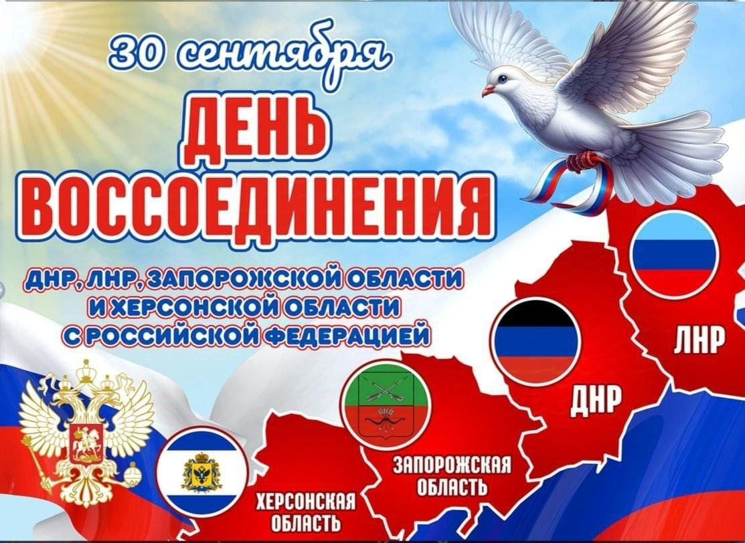
30 сентября – важный исторический день для нашей страны, День воссоединения Донецкой Народной Республики, Луганской Народной Республики, Запорожской и Херсонской областей с Российской Федерацией.
30 сентября в «ДШИ «Ренессанс» состоялся урок «Разговоры о важном» - «Под флагом России». Мероприятие провели преподаватели Постылякова Л. Н. (театральное отделение) и Решетникова А. А. (художественное отделение).
В ходе урока учащиеся узнали о ключевых событиях новейшей истории, о том, как 30 сентября 2022 года в результате референдумов, прошедших на этих территориях, была восстановлена историческая справедливость. Преподаватели рассказали ребятам о важности единства, о том, что такое общая судьба и почему этот день стал символом воли народа к миру и стабильности. Обучающиеся с интересом слушали рассказ, задавали вопросы и делились своими мыслями. Данное мероприятие помогло им лучше понять современные события и осознать значимость единства для будущего нашей большой страны.
На уроке преподаватели представили детям содержательную презентацию. Особое внимание было уделено тому, как история связала эти регионы с Россией на протяжении веков, а также тому, насколько важно сохранять память и гордиться своей страной.

